**MINUTA DE REUNIÓN INTERNA**

Siendo las 16:00 horas del día 26 de julio del 2019, reunidos en Barrio Guadalupe, 2ª PTE SUR NUM 238, Ocosingo, Chiapas estando presentes:

C. Roblero Morales Lizbeth

C. Santos Cruz Everardo

C. Velasco Gómez Francisco Junel

C. Díaz Arcos María

Para tratar los siguientes puntos:

1.- Presentación de resultados de las pruebas

2.- Observaciones

3.- Acuerdos

1. **Presentación de resultados de las pruebas**

Siendo las 16 horas de la tarde con 5 minutos, el equipo desarrollador TechSW dio inicio la reunión, empezando con la presentación de resultado de las pruebas de la aplicación demostrando la funcionalidad de la aplicación web y verificando si todo está acorde a los requerimientos funcionales y no funcionales A continuación se muestran las siguientes imágenes de las pruebas que se presentaron:

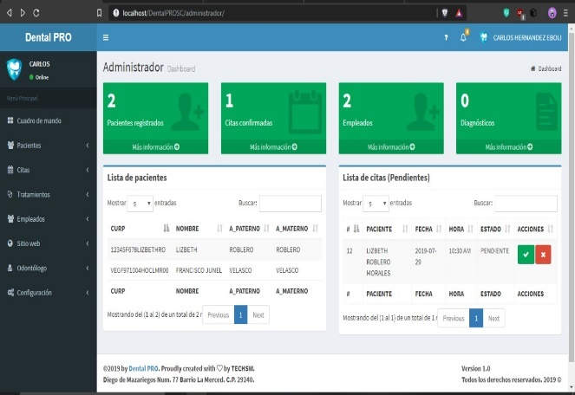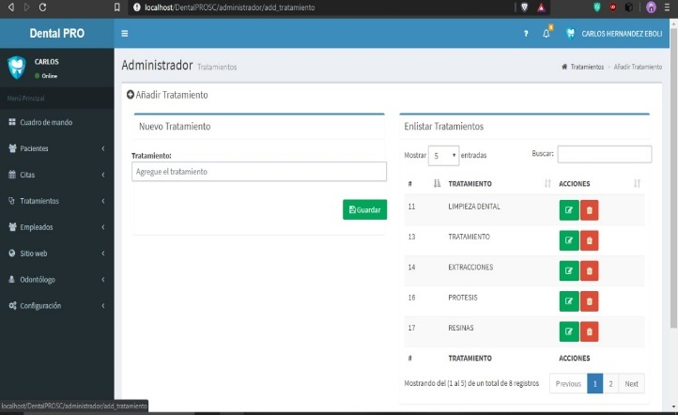Lista de pacientes Modulo Tratamiento

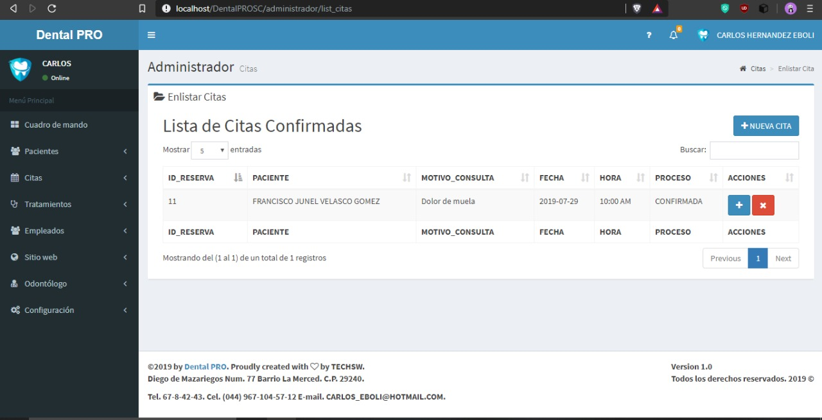**Enlistar cita**

1. **Observaciones**

Se observo que hace falta terminar el módulo de pacientes, pero además de eso se observó que todo está acorde a los requerimientos funcionales y no funcionales

1. **Acuerdos**

Se acordó que para el día 29 de julio se realizara una visita al sponsor para presentar los avances de la aplicación web, así como también se acordó que el program manager será responsable de terminar el módulo de pacientes antes del día 29 de julio del presente año, para poder presentar los avances de la aplicación web al sponsor

Siendo las 17:00 horas del mismo día sin más temas que tratar se da por terminada la reunión del equipo TechSW, firmando al calce todos los que en ella intervinieron.

|  |  |
| --- | --- |
| Roblero Morales Lizbeth  Project Manager  Velasco Gómez Francisco Junel  Program Manager | Santos Cruz Everardo  Analista  Diaz Arcos María  Portafolio Manager |